22.4.2020.

1.PMR ČIŠĆENJE I RECIKLIRANJE

Uvijek ima stvari koje vam više ne trebaju i koje treba baciti. Zašto djecu ne bi uključili u čišćenje? Ali na dobar način.
Prvo ste vi na redu, sve što vam ne treba stavite na jednu hrpu: stare novine i magazine i papire, plastične stvari i staru odjeću.
Nakon toga nađite tri košare ili kutije i označite ih: jednu za papir, drugu za plastiku, a treću za staru odjeću.
Igrajte košarku recikliranja i objasnite djetetu kako će se sve što ste bacili sada moću ponovo upotrijebiti te da se tako čuva planet Zemlja.

2.RI-Napravite planet Zemlju
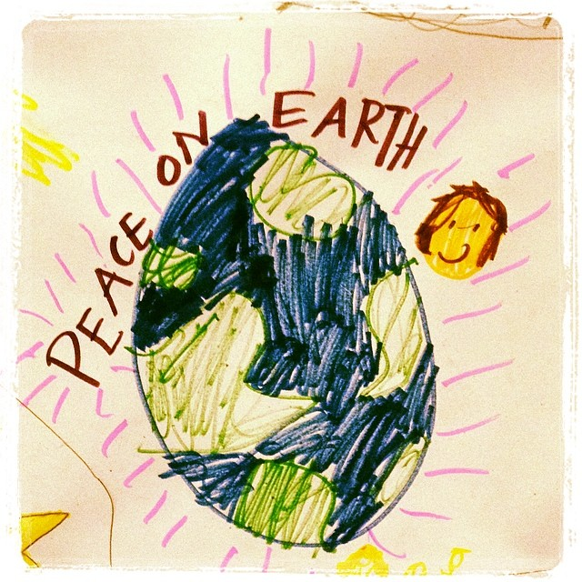
Napravite Zemlju od balona.

Za Zemlju balon trebat će vam:

- jedan balon, po mogućnosti svjetlo plave boje
- 7 kontinenata od papira
- škare i ljepilo
- atlas svijeta
- jedan crni debeli marker

Što sve trebate učiniti u suradnji s djetetom:
- Napuhnete balon i zavežete ga.
- Izrežete oblike kontinenata od papira.
- S markerom napravite crtu po sredinu balona tj. potegnite ekvator.
- Prvo zalijepite Antarktiku i to na stranu balona koja nije zavezana.
- Nađite dio Antarktike koji strši van i zalijepite Južnu Ameriku tako da s gornje strane dodiruje ekvator.
- Zalijepite Sjevernu Ameriku iznad Južne Amerike.
- Stavite ruku na Sjevernu Ameriku i zalijepite Europu i Aziju na točno suprotnu stranu balona
- Afrika je ispod Europe, gotovo dotiče Europu.
- Zalijepite Australiju tako da dotiče Aziju.
- Stavite x na kartu da bi obilježili gdje živite.

